软件工程基础及实践练习一

——03014323 陈子聿

1. **GITHUB简介**

GitHub 起初是由Linus基于C写出的分布式版本控制系统，用于管理Linux系统的源代码。GitHub采用的分布式版本控制系统解决了CVS、SVN等集中式系统依赖于联网和运行速度慢的缺点，为开源项目免费提供Git存储，其优越性很快收到了使用者的欢迎。

GitHub于2008年上线，是一个面向开源及私有软件项目的托管平台，提供Git代码仓库托管及基本的Web管理界面。还提供订阅、讨论组、文本渲染、在线文件编辑器、协作图谱（报表）、代码片段分享等功能。用户通过在GitHub上找到自己感兴趣的开源代码，以Git使用者的身份参与到项目开发中去。

**个人认识：**

Git的优势和特点主要在于：**1. 分布式版本控制系统：**相比传统的集中式有着更高的安全性，保证了开发环境的稳定性且无需通过互联网运行。**2. 版本库（即repository）的建立：**版本库的设置使得文件的管理更加方便。版本控制系统让Git能够跟踪库内文本的改动并能够及时显示。对版本库内文件的修改更似一个可逆过程，以保证当GitHub使用者不慎对文件进行了错误的操作，抑或是想要寻找已经被改动的文件时，能够给还原文件的操作留有余地，且不同于“Delete-Restore”的操作，反而更似于” Copy-Paste-Modify”的操作，对不同时间点的文件进行存档，以便及时还原和查看。**3. 开源的项目平台：**正如GitHub的建立，其初始目的是为了让更多的人能够参与进Linux的修缮中来。在GitHub中，每一个使用者都可以参与到项目的开发中来，通过创建派生的项目并对该项目进行修复现有Bug或者是对项目提出修改，通过pull request向官方库推送自己的修改。每一个GitHub的使用者都可以向官方贡献代码，如果被核心开发团队采纳，该修改将被合并到已有项目中去。举一个贴近的示例，“百度知道”就是这样一个可供使用者修改的平台，对于某一个词条，读者可以申请对该词条进行补充或者修改，并向官方提出申请，以此来丰富其内容。GitHub平台会实时记录使用者对某个项目所作出的贡献，以此来保证平台的公平性和互利性。

1. **个人Github账户信息**

账户名：qilunji

使用的电子信箱:402243868@qq.com

1. **个人Github账户主页**

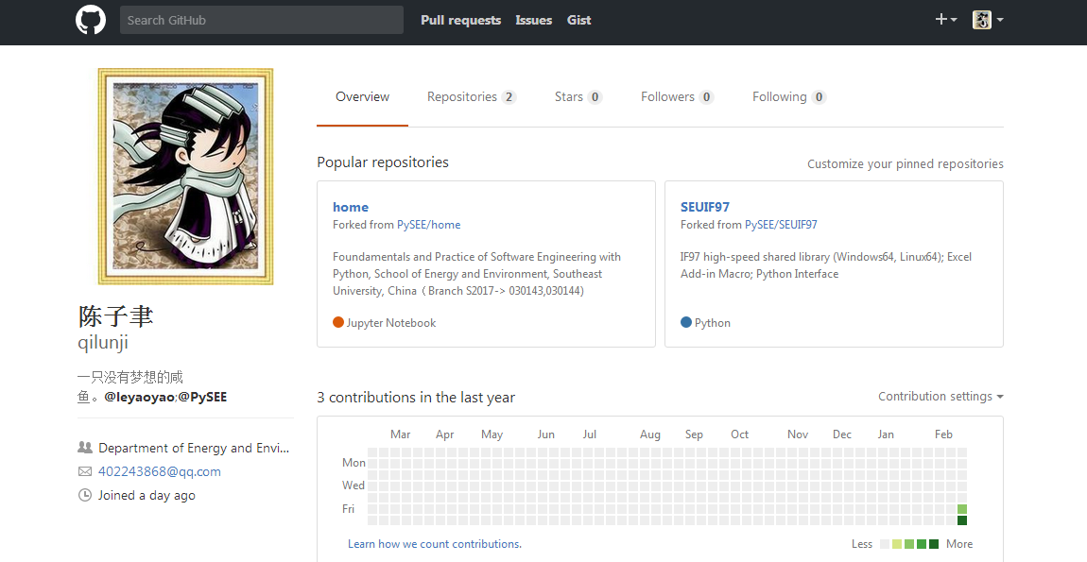

**（图1个人Github账户主页面截图）**

1. **课程Home、SEUIF97仓库的简介**

Home、SEUIF97仓库就是上文中所提到的repository.图中是通过对PySEE已有仓库“继承”得到（即对已有仓库的拷贝，以便使用者能够更为方便地对项目进行修改和完善）。

**4.1 Home仓库：**

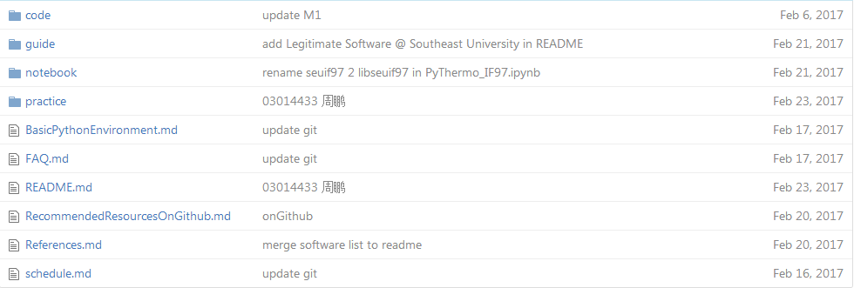

**（图2 Home仓库内文件截图）**

Home仓库内的文件主要是指导学生对Python软件的学习和实践。图中README.md是对该仓库的介绍，进入Home仓库后默认打开；notebook和code文件夹中包含的是Python软件的参考和可供学习的代码；guide文件夹中是对软件学习的指导以及一些其他的参考教程和内容；practice是学习python软件所需进行的实践训练内容。

**4.2 SEUIF97仓库：**

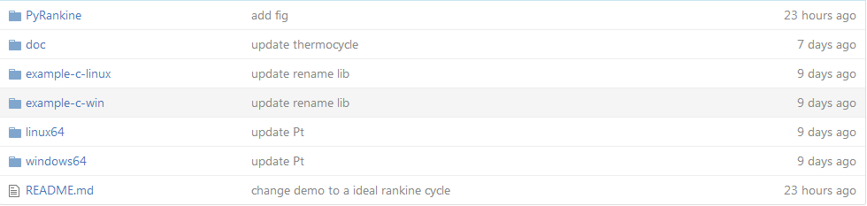

**（图3 SEUIF97仓库内文件截图）**

IF97是一种水和水蒸汽热力性质的通用计算模型的公式，仓库**SEUIF97**是开发者开发的一款基于IF97的共享库，以便在工程中模拟水蒸气的热力性质，开发者通过引入新的算法，基于Python，建立了提高水蒸气性质运算速度的一种优化模型。

仓库内的文件是分别基于windows、linux等平台下的使用示例，是一个开源的可供交互的仓库。